SPOJI SLIKU I RIJEČ!
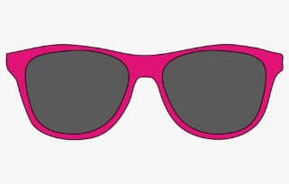 SLADOLED

SUNCOBRAN
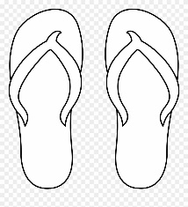 KREMA ZA SUNČANJE
JAPANKE

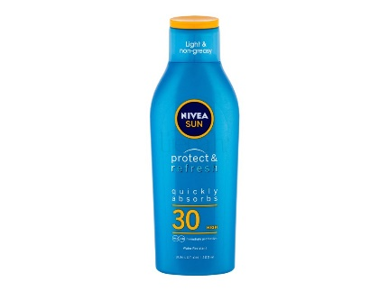 NAOČALE

NAPIŠI NA KOJE GODIŠNJE DOBA TE PODSJEĆAJU OVE SLIČICE!

